AMAZON US · SPONSORED PRODUCTS
W8K4 SP 广告诊断与优化方案
BRONAX 儿童易穿脱帆布宽头赤足鞋｜预算效率、架构与变体归因
站点：Amazon US
Listing：B0D1R1PYGJ
分析日期：2026-07-28
数据范围：W8K4 文件夹内 6 份 SP 原始报表
文档状态：最终复核版

Executive Summary
核心结论 账户累计花费 $1,076.40，带来 74 笔归因购买和 $2,222.09 销售额，整体 ACOS 48.44%。两个高消耗手动广泛活动占 82.78% 花费，仅贡献 52.64% 销售额；自动低价活动以 16.59% 花费贡献 46.01% 销售额。最大的预算黑洞是手动 barefoot 广泛活动及其无法映射到现有定向明细的 $321.79 残差。

总花费  $1,076.40 | 广告销售额  $2,222.09 | 归因购买量  74 | 整体 ACOS  48.44%

决策顺序 先限险，再补数，再收割，最后放量。当前不应给自动活动加预算；应先限制 barefoot 的未知流量风险，并补齐搜索词、广告位、广告商品、完整定向与变更记录报表。

1. 数据范围与证据等级
本次分析读取 W8K4 文件夹内全部 6 份 CSV，覆盖活动概览、三类手动定向、自动投放组和达成转化商品。所有金额统一为美元，所有 ACOS、ROAS、CVR、CPA 均重新计算并与报表字段交叉核对。
- ✅ 已验证：六份报表可直接计算或交叉核对的事实。
- ⚡ 高概率判断：逻辑上最合理，但仍需其他报表验证。
- 🔵 补数后判断：当前数据不足，不应直接转成投放动作。
数据质量提示 活动概览与达成转化商品总计均为 74 笔购买、$2,222.09 销售，但有一笔 $29.99 购买在 barefoot 与自动活动之间归属错位。自动和类目定向明细还存在 $1.28、$0.30 的轻微反向差额，最可能来自导出时点、归因回填或快照异步。

2. 账户健康仪表盘
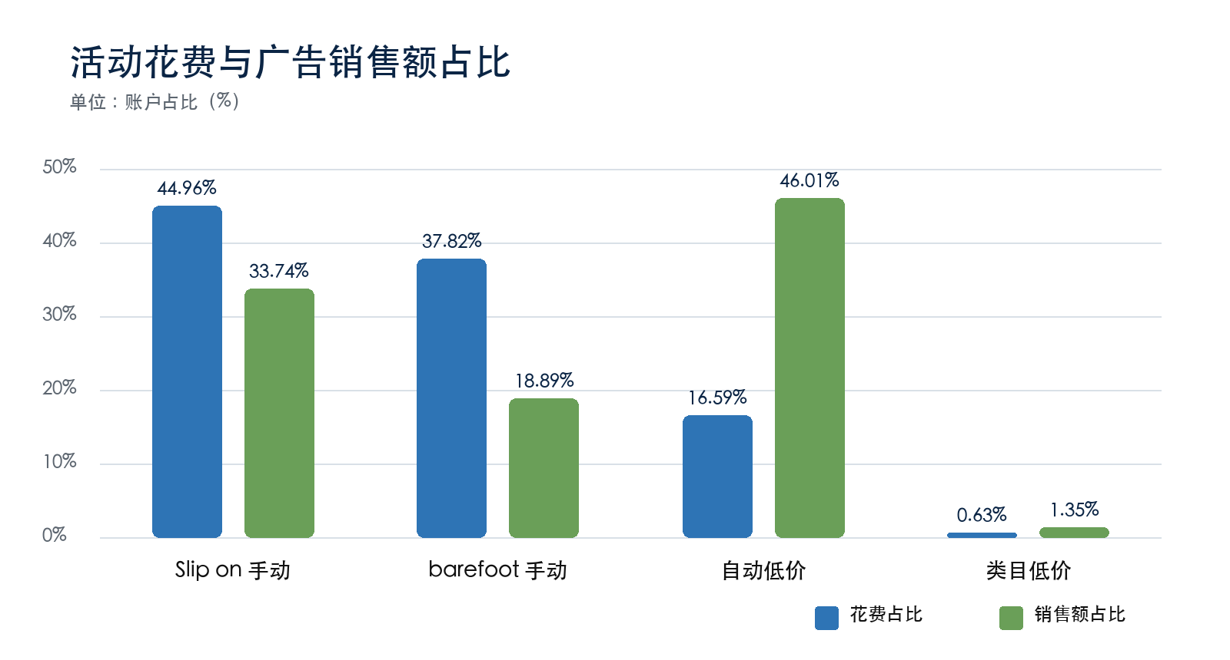
图 1 各活动花费占比与广告销售额占比
活动 | 花费 | 购买量 | 销售额 | ACOS | ROAS
手动 Slip on | $483.99 | 25 | $749.75 | 64.55% | 1.55
手动 barefoot 广泛 | $407.09 | 14 | $419.86 | 96.96% | 1.03
自动低价 | $178.57 | 34 | $1,022.49 | 17.46% | 5.73
手动类目低价 | $6.75 | 1 | $29.99 | 22.51% | 4.44
合计 | $1,076.40 | 74 | $2,222.09 | 48.44% | 2.06

2.1 预算配置与产出方向相反
事实：两个手动广泛活动合计花费 $891.08，占 82.78%；仅带来 39 笔购买和 $1,169.61 销售，占销售额 52.64%。自动活动花费占 16.59%，销售额占 46.01%。
含义：账户不是缺预算，而是高成本探索层拿走大部分预算，发现层却以更高转化率承接需求。
动作：限制低效手动广泛活动继续扩张；自动活动保持预算与竞价，先承担搜索词发现职责。

3. 预算效率黑洞与数据残差
活动 | 活动花费 | 已导出定向 | 未解释残差 | 残差购买 | 残差 ACOS
手动 Slip on | $483.99 | $422.18 | $61.81 | 2 | 103.05%
手动 barefoot 广泛 | $407.09 | $85.30 | $321.79 | 9 | 119.22%
自动低价 | $178.57 | $179.85 | -$1.28 | 0 | 快照差
手动类目低价 | $6.75 | $7.05 | -$0.30 | 0 | 快照差

最大黑洞 barefoot 已导出的 5 个关键词只解释 $85.30 花费。活动汇总与明细之间仍有 $321.79 花费、260 点击、9 笔购买和 $269.91 销售额，残差 ACOS 为 119.22%。

关键词报表已经聚合广泛匹配产生的搜索词，因此不能把残差直接说成“列出的关键词匹配到长尾词”。残差更可能来自未导出的关键词、其他定向类型、状态筛选或快照不一致。正确动作是重新导出全部状态、全部定向类型的 Targeting 报表，在补齐前对活动整体限险。

4. 定向层决策

4.1 立即限险
对象 | 证据 | 动作 | 观察窗口
barefoot 活动 | ACOS 96.96%；残差 ACOS 119.22%；当前为“提高和降低” | 改为“只降低”；日预算 $100 → $25–$30 | 48 小时看消耗；7 天看购买
wide kids sneakers | 20 点击、$25.75、0 购买 | 竞价 $0.92 → 约 $0.50；再 10 点击无购买则暂停 | 下一批 10 点击

4.2 保持但不放量
- kids natural shoes：13 点击、2 笔购买、ACOS 26.19%。样本仍小，保持当前竞价；等 Search Term 后收割真实成交词。
- wide shoes toddler：55 点击、3 笔购买、ACOS 40.24%。保持或小降不超过 10%，先看搜索词。
- 自动 close-match、loose-match、substitutes：合计 34 笔购买，活动 ACOS 17.46%。保持预算与竞价，避免一次性放大 50%。
- 类目 3420857011：20 点击、1 笔购买、ACOS 19.77%。至少积累 3 笔购买后再做小步实验。

4.3 Slip on 两个广泛词
关键词 | 点击 | 花费 | 购买量 | CVR | ACOS | 当前竞价 / 累计 CPC
boys slip on shoes | 207 | $207.97 | 13 | 6.28% | 53.34% | $0.50 / $1.00
kids slip on shoes | 179 | $214.21 | 10 | 5.59% | 71.43% | $0.50 / $1.20

高概率判断 活动使用“只降低”且当前 Placement 调整为 0 时，当时有效 CPC 不应高于当时竞价。当前 $0.50 竞价与累计 $1.00–$1.20 CPC 的矛盾最可能来自近期降价或快照时点不一致。应冻结竞价 7 天并查 Campaign Change History。

5. 转化商品与变体池
指标 | 购买量 | 占比
总归因购买量 | 74 | 100%
光环购买量 | 69 | 93.24%
同父体 B0CPPS6RJ2 | 72 | 97.30%
跨父体 | 2 | 2.70%
被购买商品为 B0D1R1PYGJ | 1 | 1.35%

正确解释 光环购买量是总购买量的子集，表示用户点击某个广告 ASIN 后购买了另一个 ASIN；不是 74+69=143，也不代表一个点击购买了多双鞋。

97.30% 的归因购买落在同一父体，说明广告对尺码/颜色变体池的销售有明显外溢。但“达成转化的商品”只说明买了什么，不说明广告展示了什么，因此不能据此判断 B0D1R1PYGJ 自身广告转化为零。必须补 Advertised Product 报表，连接广告 ASIN 与被购买 ASIN。
管理上应以父体/变体池评估策略与预算，同时用子体库存、Buy Box、尺码、颜色、退货率和贡献利润做控制；SP 实际投放仍需选择合格子 ASIN。

6. 产品与 Listing 承接
- 页面当前售价 $29.99，4.6 星，357 条评价；核心特征是一脚蹬、宽鞋头、零落差、柔软轻量和帆布鞋面。
- 主定位顺序建议：儿童独立穿脱 → 宽鞋头舒适 → 零落差与灵活鞋底。专业赤足概念作为价值证明，不应盖过家长最直观的购买理由。
- 尺码偏小是反复出现的购买阻力。应在副图、尺码图、Bullet 与 A+ 中加入脚长测量和选码提示；主图不得加文字。
- 用柔韧鞋底、宽鞋头、独立穿脱、耐用可清洁和简约帆布外观解释 $29.99，而不是只讲“帆布鞋”。
- Search Term 尚未补齐前，不凭活动名称猜测用户搜索意图，也不大幅改写 Listing 关键词。

7. 分阶段优化计划

7.1 0–48 小时：止损与补数
- barefoot 从“提高和降低”改为“只降低”，临时压预算至 $25–$30/日。
- wide kids sneakers 竞价从 $0.92 降至约 $0.50；再累计 10 点击仍无购买则暂停。
- 导出完整 Search Term、Placement、Advertised Product、Targeting 和 Campaign Change History。
- Slip on 两个广泛词冻结竞价；自动活动不加预算、不提价。

7.2 3–7 天：重建发现—收割—隔离
- 从 Search Term 报表提取成交词，按 Slip-on、宽鞋头/赤足、成交 ASIN 三类建立候选精准层。
- 至少 2–3 笔购买且 CPA 低于目标 CPA 的搜索词，进入 Exact 收割候选；1 笔购买但花费很低的词进入低预算验证组。
- 新建 Exact 收割后，再把同一搜索词以否定精准加入发现活动；没有搜索词证据不提前加否定。
- Discovery 活动使用“只降低”；Harvest 活动可从固定或只降低开始。Placement 加价必须由 Placement 报表证明。

7.3 8–14 天：统一窗口复评
- 使用调价后同一 7 天窗口，并等待归因回填后再比较。
- 有订单目标：新竞价 = 当前竞价 × 目标 ACOS ÷ 实际 ACOS；单次变动限制在 ±15%。
- 无订单目标：累计无单花费达到目标 CPA 时暂停或降价；目标 CPA 必须来自真实贡献利润。
- 自动活动只有在实际频繁触顶预算、且高效搜索词仍流失时才增加预算；当前不满足。

8. 盈亏边界
公式 盈亏平衡 ACOS = 广告前贡献利润率；目标 CPA = 每单广告前贡献利润 × 允许用于获客的比例。

设置目标 ACOS 与目标 CPA 前，至少补齐：
- 实际成交价、Coupon 与促销折扣；
- Amazon 佣金、FBA 配送与仓储；
- 产品、包装、头程与落地成本；
- 退货、退款、销毁或移除损耗；
- 其他按单变动费用。
在利润数据缺失时，只能评价相对效率。barefoot 的 96.96% ACOS 意味着它要求约 97% 的广告前贡献利润率才能盈亏平衡，在正常存在平台费用和商品成本的结构下几乎不可能持续。

9. 必须补充的数据
缺失数据 | 将改变的决策
完整 Search Term Report | 识别成交词、浪费词、活动间重叠；决定 Exact 与否定词
Placement Report | 区分 Top of Search、Rest of Search、Product Pages 的 CPC/CVR；决定广告位调整
Advertised Product Report | 确认哪些子 ASIN 实际消耗预算；连接广告 ASIN 与被购买 ASIN
完整 Targeting（全部状态/类型） | 解释 barefoot $321.79 与 Slip on $61.81 残差
Campaign Change History + 按日表现 | 验证当前竞价与累计 CPC 时点差，建立调价后窗口
Budget/Hourly | 确认 barefoot 何时耗尽预算及各时段质量
Business Report + Organic Sales | 计算 TACOS、自然单变化与广告增量性
子 ASIN 库存/Buy Box/退货率 | 防止高效流量落到断货或尺码问题严重的变体
子体贡献利润 | 设置目标 ACOS、目标 CPA 和无单止损阈值

10. DeepSeek 多轮交叉复核
- 第一轮独立审计：重算账户与活动指标，识别两个手动广泛活动和 barefoot 残差。
- 第二轮反向质询：纠正光环占比、竞价/CPC、残差来源和跨活动归因四项错误；DeepSeek 接受 69/74=93.24%、残差 ACOS 119.22% 和一笔 $29.99 归因错位。
- 第三轮文档教练：采用“事实 → 含义 → 动作 → 观察窗口”的写法，将已验证、高概率与补数后判断分开。
DeepSeek 第一轮还提出品牌防御、竞品 ASIN、固定竞价和具体 ACOS 阈值，但当前六份报表没有充分证据，本报告未直接采纳。第二轮曾越界推断 B0D1R1PYGJ 自身广告转化为零，最终报告也未采纳。

11. 最终判断
最终判断 W8K4 的问题不是单一关键词出价过高，而是预算层、架构层和数据层同时存在硬伤：高消耗手动广泛活动拿走 82.78% 花费；缺少完整的“自动发现 → 精准收割 → 发现层否定隔离”闭环；手动定向明细严重不完整，竞价快照与累计 CPC 还不在同一时点。

正确顺序：先限险 → 再补数 → 再收割 → 最后放量

来源
- /Users/panjinlong/Library/Application Support/ziniaobrowserdatas/ziniao browser/欧德思美站/W8K4/
- Amazon Listing：https://www.amazon.com/dp/B0D1R1PYGJ?th=1&psc=1
- 本地复算：outputs/W8K4广告诊断-2026-07-28/analyze_w8k4.py
- DeepSeek 复核：OpenCode 会话 ses_05885232dffe8cko5PjD19SxrE

